**关于重庆医科大学附属康复医院**

**做好医药代表接待管理的通知**

为进一步加强医院行业作风建设，建立医院与医疗产品、服务企业之间信息与技术交流的阳光渠道，增加工作透明度，促进廉洁行医，营造风清气正医疗环境，所有医药代表进入我院开展医疗器械（设备、器械、耗材、试剂等）学术推广及提交有关医疗器械资料等相关业务活动应当公开进行，并提前向医院相关管理职能科室预约登记，在规定时间和地点接待和洽谈。现将具体要求通知如下：

1. 预约

医药生产经营企业代表应按照拜访流程（详见附件1），至少提前3个工作日通过电话、邮件或现场等方式(如下表）向业务管理职能科室进行预约登记，填写《医药生产经营企业代表预约登记备案表》（详见附件2）。

|  |  |  |  |  |  |  |
| --- | --- | --- | --- | --- | --- | --- |
|  | 医疗设备、医用耗材类调研 | 其他物资（非医疗类）、基建工程、试剂类调研 | 信息系统类调研 | 行政管理合作类调研 | 医疗设备、 医用耗材、试剂、其他物资、信息系统、基建工程、行政管理合作类采购 | 药品类 |
| 预约科室 | 医护科 | 后勤保障科 | 信息中心 | 党政办公室 | 招标采购管理办公室 | 药剂科 |
| 预约电话 | 023-89868776 | 023-89868715 | 023-89868732 | 023-89868705 | 023-89868706 | 023-89868752 |
| 预约邮箱 | kfyyyhk163.com | / | cykfxx2022@163.com | jlp-yjy@163.com | jlp-yjy@163.com | 752313600@qq.com |

1. 接待

|  |  |  |  |
| --- | --- | --- | --- |
| 接待时间 | 接待项目 | 接待人员 | 接待地点 |
| 周一、周二 | 信息系统、基建工程、其他物资（非医疗类物资）、行政管理合作类 | 拜访项目涉及的临床医技科室、相关职能科室、行风管理办公室工作人员 | 大渡口院区四楼阳光接待区（原体检中心区域） |
| 周三 | 医用耗材、试剂类 |
| 周四 | 设备类 |
| 周五 | 药品类 |
| 备注：   1. 工作日下午 13:30-17:30 统一接待（节假日除外），因特殊情况或因事无法安排的提前预约时将告知。 2. 接待人员原则上至少两人同时在场， 拜访项目涉及的职能科室做好接待全过程的记录（详见附件3） | | | |

接到通知参加推介的医药生产经营企业代表，于接待日到阳光接待区报到并提供相关资料：

1.《医药生产经营企业代表预约登记备案表》

2. 企业法人授权委托书。

3. 供应商代表身份证明。

4. 供应商廉洁自律承诺书。

5. 药品、医用耗材、医用仪器设备以及服务类产品等说明书、相关资质和介绍PPT。

6. 加盖企业印章的(GMP)认证证书复印件及生产批件复印件医疗器械注册证或医疗器械备案凭证复印件等。

7. 其他的相关产品、服务详细资料。

三、相关要求

（一）严禁医药生产经营企业代表在拜访中携带并赠送烟、酒、 茶、红包、购物卡等礼品礼金，否则不予接待。

（二）医药生产经营企业代表应严格遵守医院拜访归属管理要求，只能在接待日到我院开展学术推广活动；如有特殊情况需要在非接待日来我院开展学术推广活动的，须经相关职能部门审核同意后方可进行。严禁私自进入医院各科室开展产品推介、促销和其它活动。各科室应做好监督管理，如发现医药生产经营企业代表私自进入科室、接触医务人员或工作人员的，应拒绝拜访并及时汇报医院行风管理办公室、纪检室。

（三）医药生产经营企业送货、结账、维修的相关工作人员只能从事与之相关的工作，不得与医务人员及其他工作人员接触，严禁私自联系管理部门打探医院内部消息、数据，各科室应做好监督管理。

（四）严禁有影响医务人员正常工作、泄露患者信息或医院内部信息的行为。

（五）严禁承担药品、试剂、医疗设备、医疗器械、医用卫生材料等医药产品销售任务，实施收款和处理购销票据等销售行为。

（六）严禁参与统计医生个人开具的药品处方或医用卫生材料等使用数量；向医院内设部门和个人直接提供捐赠、资助、赞助，或给予其他不正当利益；误导医生使用药品、医用卫生材料等医疗产品，夸大或者误导疗效，隐匿已知的不良反应信息或者隐瞒医生反馈的不良反应信息；其他干预或者影响临床合理使用药品、试剂、医疗设备、医疗器械、医用卫生材料等医药产品的行为；假借学术会议、科研协作、学术支持、捐赠资助进行利益输送的不当行为；以任何名义、形式向医院工作人员（含其亲属和其他特定关系人）给予“红包”或回扣，安排、组织或者支付费用的宴请或者旅游、健身、娱乐等活动。

（七）若医药生产经营企业代表违反相关要求，将视情节轻重给予约谈、停止采购和使用涉事医药生产经营企业生产（代理）的医药产品，并将违规行为记入诚信记录档案，上报行政主管部门等处理；涉嫌犯罪的，将移送司法机关查处。

附件1医药生产经营企业代表接待流程

附件2医药生产经营企业代表预约登记备案表

附件3医药生产经营企业代表接待记录表

附件1

医药生产经营企业代表拜访流程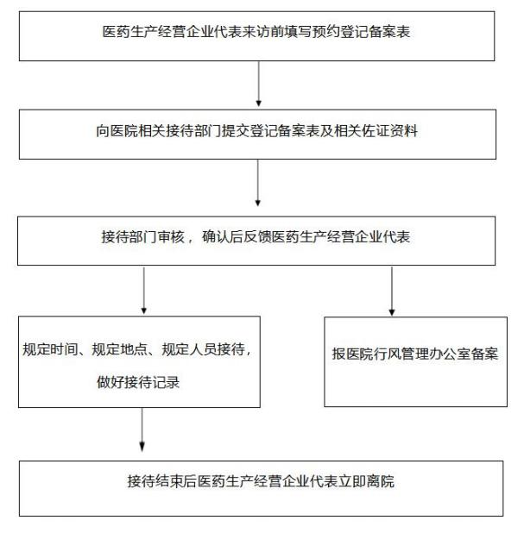

附件2

医药生产经营企业代表预约登记备案表

|  |  |  |  |  |
| --- | --- | --- | --- | --- |
| 代表姓名 |  | 性别 |  | 照片 |
| 身份证号 |  | | |
| 联系电话及邮箱 |  | | |
| 公司名称 |  | | |
| 公司地址 |  | | | |
| 公司主要负责人 |  | 联系电话 |  | |
| 来访部门 |  | 来访时间 |  | |
| 业务活动的类别 | □药品类 □设备类 □器械类 □耗材类 □试剂类 其他 | | | |
| 来访目的 | □推介新产品或新技术 □在用产品沟通 □业务沟通 其他 | | | |
| 业务活动内容（简明叙述）： | | | | | |
| 医疗机构审核意见 | | | | | |
| 医药生产经营企业及代表诚信记录档案（医疗机构填写） | | | | | |

企业名称（公章）

附件3

医药生产经营企业代表接待记录表

|  |  |  |  |
| --- | --- | --- | --- |
| 接待时间 |  | 接待地点 |  |
| 医院相关人员姓名及职务（签名） |  | | |
| 医药生产经营企业代表姓名及职务（签名） |  | | |
| 业务活动的类别 | □药品类 □设备类 □器械类 □耗材类 □试剂类  其他 | | |
| 过程记录 |  | | |
| 备注 |  | | |